**Куртка X-Woyz LS Бежевая**

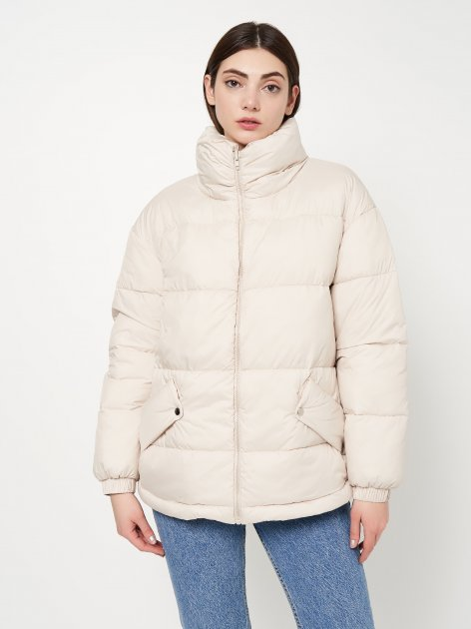

25150 KZT

# Куртка Puma Ess + Padded Jacket

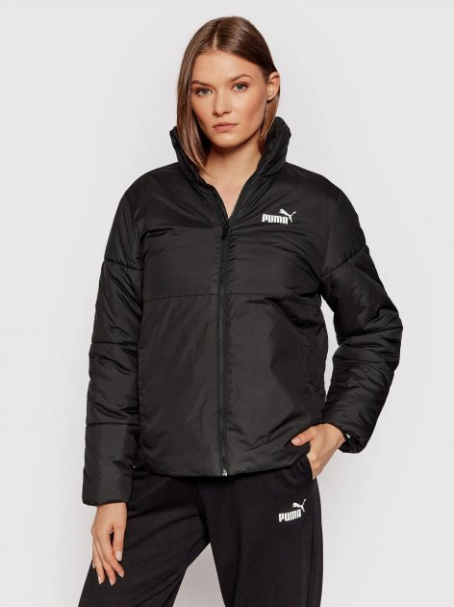

32300 KZT

# Куртка Skechers BLK Черная

# Куртка Skechers WJA303M BLK S Черная (WJA303MBLK102) - изображение 1

30200 KZT

# Куртка Nui Very Адриен Капучино Куртка Nui Very Адриен 56 Капучино №850 (2100001210809) - изображение 1

# 24800 KZT

# Куртка Nui Very Крита Полынь

# Куртка Nui Very Крита 46 Полынь №101 (2100001220976) - изображение 1

# 21370 KZT

# Накидка H&M Бледно-розовая

# Накидка H&M 0799381-0 M Бледно-розовая (2000001588840) - изображение 1

11099 KZT

# Худи Puma Her Hoodie Puma Black

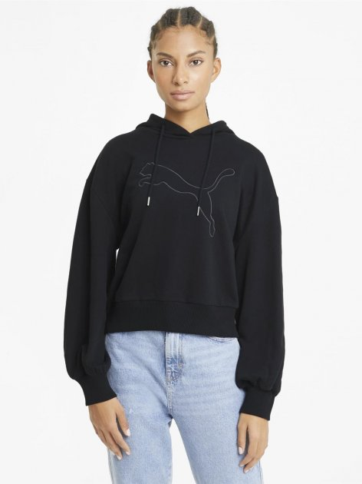

19200 KZT

# Худи Puma Power Hoodie Light Sand

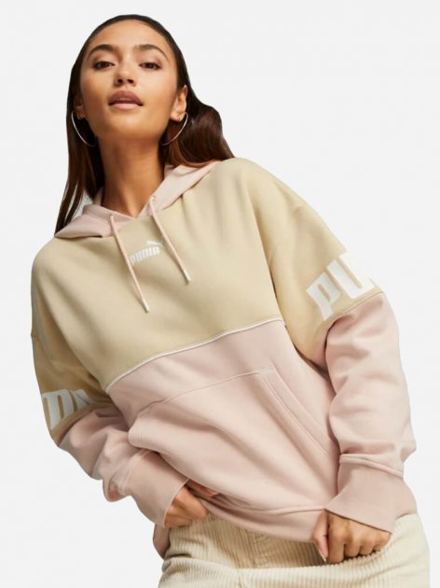

32400 KZT

# Кардиган Dressa Пудра

# Кардиган Dressa 53858 46-52 Пудра (2000405743487_D) - изображение 1

10100 KZT

# Кардиган Colin's

# Кардиган Colin's CL1051022MGA XS - изображение 1

6199 KZT

**ДОЖДЕВИКИ**

# Дождевик Perletti Серый

# Дождевик Perletti 14253 L Серый (8015831142531) - изображение 1

24200 KZT

# Дождевик Perletti Фуксия

# Дождевик Perletti 14249 L Фуксия (8015831142494) - изображение 1

24200 KZT

# Дождевик Crivit Sports Синий

# Куртка ветровка дождевик Crivit Sports M синий (02173) - изображение 1

5140 KZT

# Дождевик TRIBORD Tribord Sailing 100

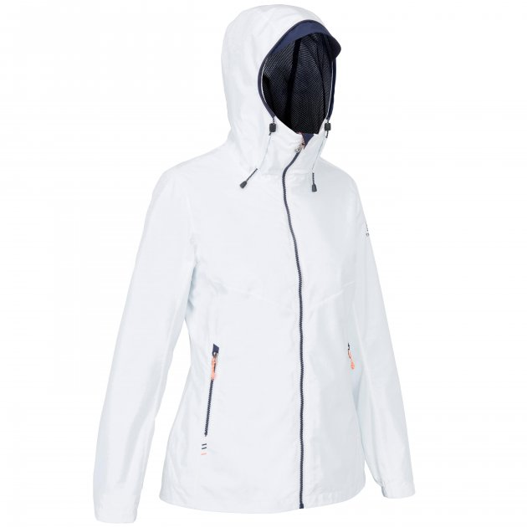

36000 KZT

# Дождевик QUECHUA Quechua Raincut Zamek

# Дождевик QUECHUA Quechua Raincut zamek, XXL (52) (11699301) - изображение 1

# 16800 KZT

**СВИТЕРА**

# Свитер Larionoff Bandera Молочный с голубым



9470 KZT

# Свитер SVTR Молочный

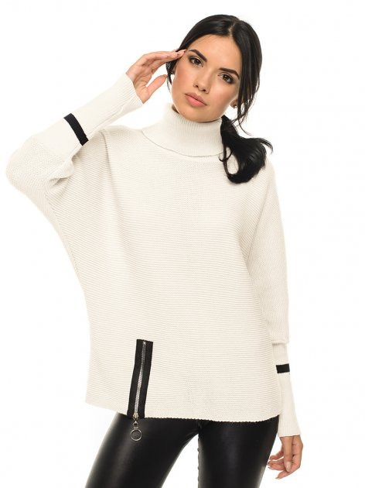

13900 KZT

# Свитер SVTR Джинс

# Свитер SVTR 440 50-52 (L) Джинс (0440505221) - изображение 1

12300 KZT

# Свитер ISSA PLUS Бордовый

# Свитер ISSA PLUS 13621 XL Бордовый (issa2007682306572) - изображение 1

5200 KZT

# Свитер Dressa Бежевый



11990 KZT

**ACCESSORIES**

# Солнцезащитные очки женские KAIZI Черные

# Солнцезащитные очки женские KAIZI 98187 Черные (2946140024293) - изображение 1

5750 KZT

# Солнцезащитные очки Mango Dakota

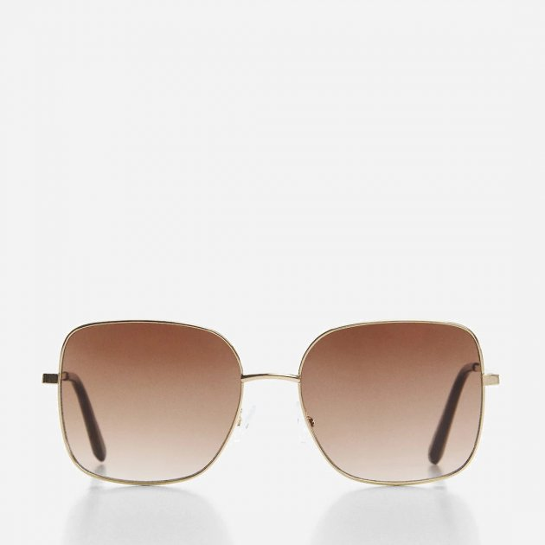

12600 KZT

# Солнцезащитные очки Mango Desiree

# Солнцезащитные очки Mango Desiree 47012505-32 (8445791401360) - изображение 1

11150 KZT

# Солнцезащитные очки SumWin Черный градиент

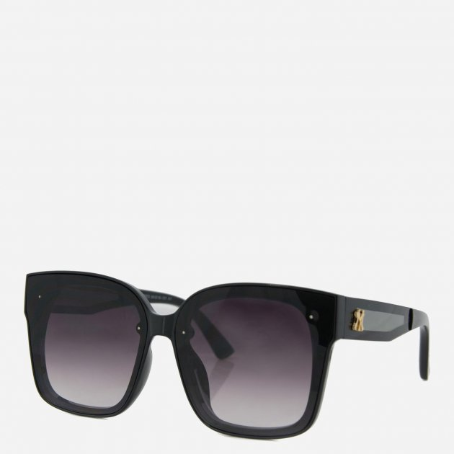

4090 KZT

# Солнцезащитные очки поляризационные KAIZI

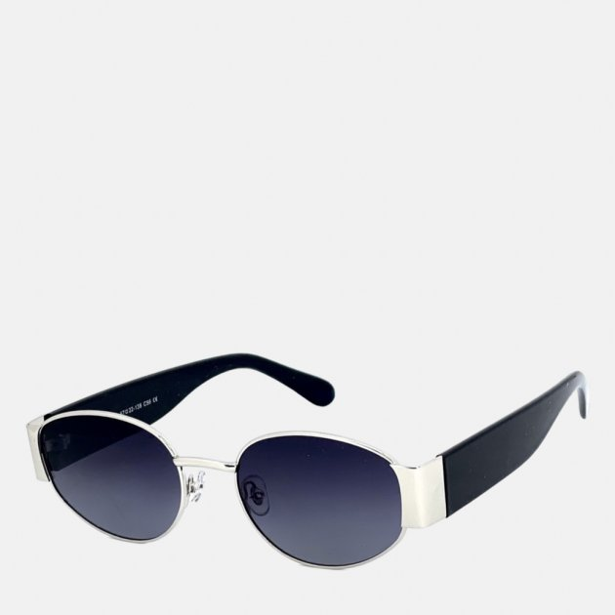

5440 KZT

\\\

ЧАСЫ

# Женские часы Q&Q QB97J001Y

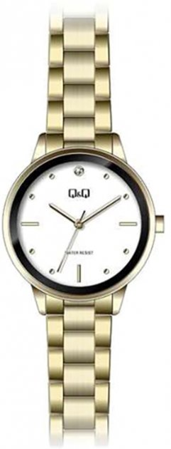

11590 KZT

# Женские часы ROYAL LONDON

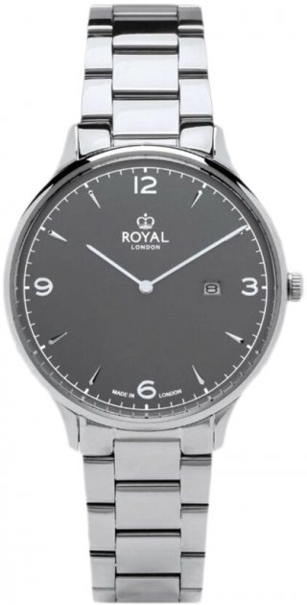

43300 KZT

# Женские часы Smart VIP Lady Gold

# Женские часы Smart VIP Lady Gold - изображение 1

# 24400 KZT

# Женские часы GUESS GW0104L1

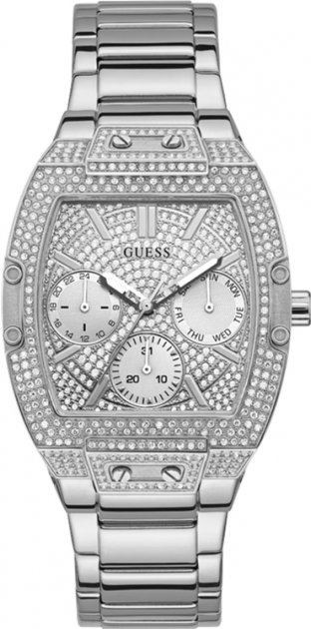

99370 KZT

# Женские часы Daniel Wellington DW00100419

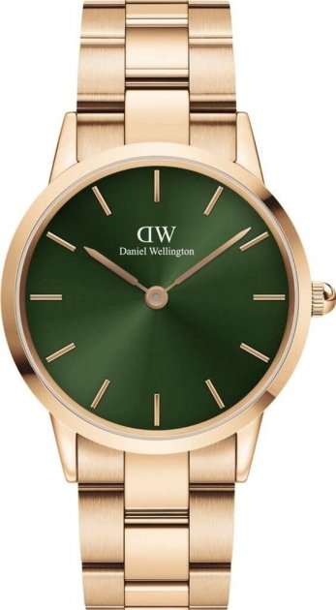

10520 KZT

СУМКИ

# Сумка женская Mango Oasis Фуксия

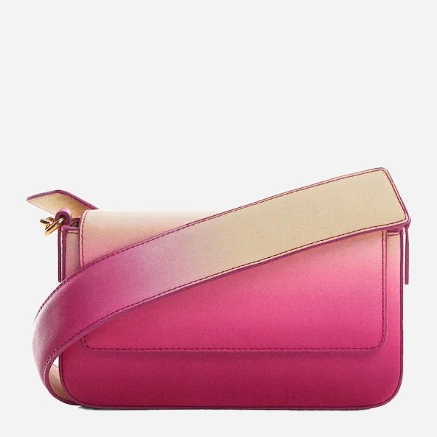

21300 KZT

# Сумка спортивная Nike Stash Duff Черная

# Сумка спортивная Nike Stash Duff DB0306-010 Черная (0195237079438) - изображение 1

# 13900 KZT

# Сумка женская Guess Бело-черная

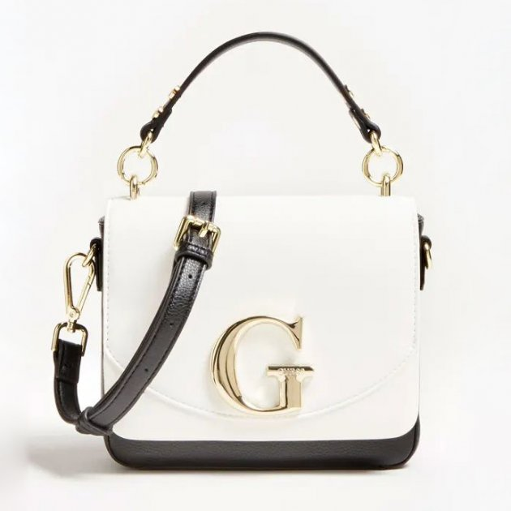

54500 KZT

# Сумка-кросс-боди женская Parfois

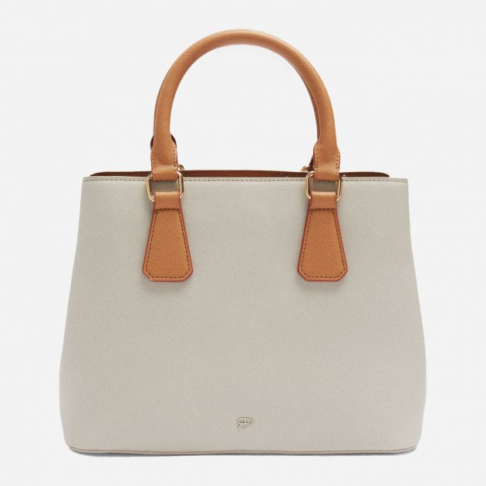

19800 KZT

# Сумка кросс-боди женская кожаная Michael Kors

# Сумка кросс-боди женская кожаная Michael Kors 391441151 Коричневая (1159776245) - изображение 1

89200 KZT

КОЛЬЦА

# Кольцо TRAUM Синее

# Кольцо TRAUM 4260-16 Синее (4820004260165) - изображение 1

# 2100 KZT

# Кольцо TRAUM Золотистое

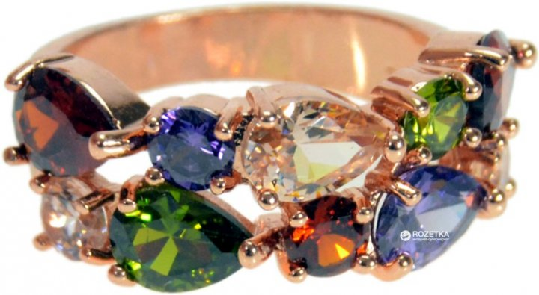

2100 KZT

# Кольцо TRAUM 4260-37

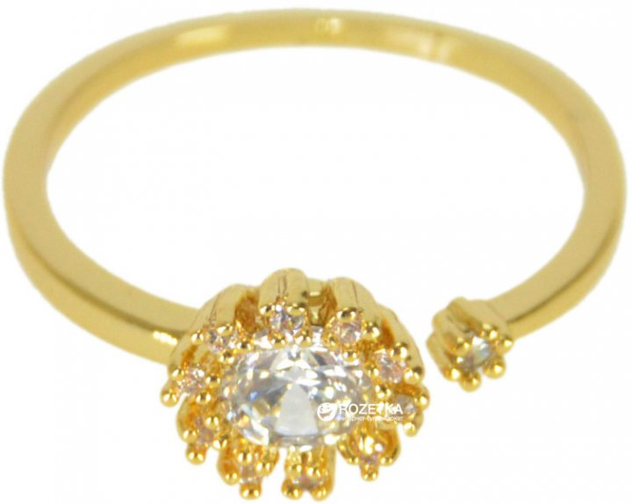

1600 KZT

# Кольцо-спиннер Abaccio

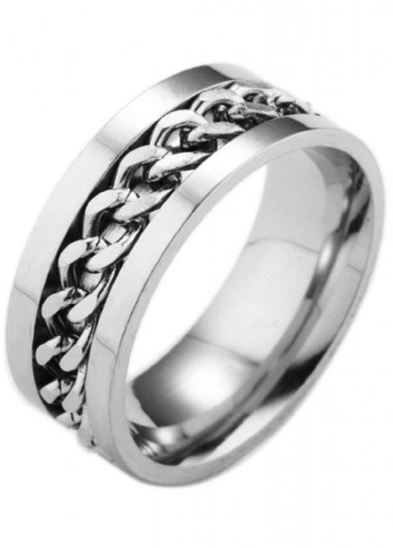

1150 KZT

# Красивое кольцо в стиле совы с фиолетовыми глазами

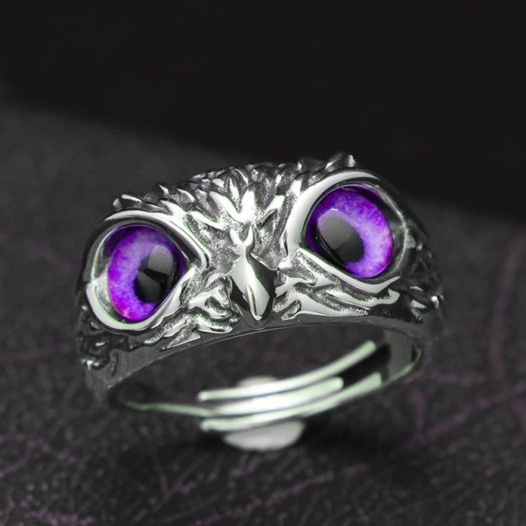

1540 KZT

PANTS

TRIKO

# Спортивные штаны New Balance Athletics Remastered Белые

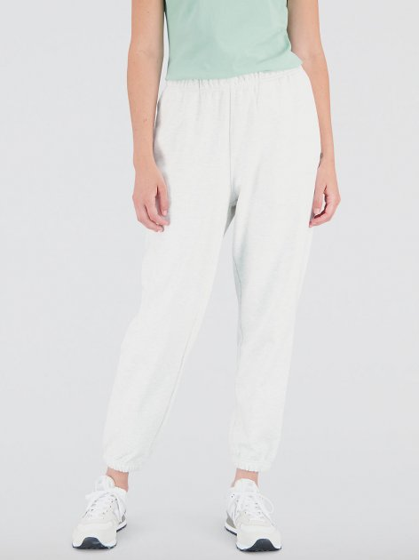

42100 KZT

# Спортивные штаны Kappa 1199

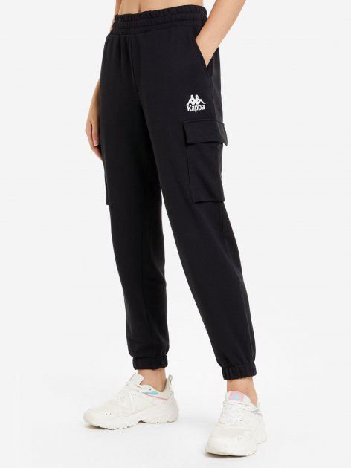

23990 KZT

# Спортивные штаны Fila Розовые

# Спортивные штаны Fila 119869-X0 42-44 Розовые (0990048210144_2990025789463) - изображение 1

22300 KZT

# Спортивные штаны New Balance Athletics Remastered Черные

# Спортивные штаны New Balance Athletics Remastered WP31503ACK XS Черные (196432546848) - изображение 1

42100 KZT

# Спортивные штаны Puma Her Wide Pants Black

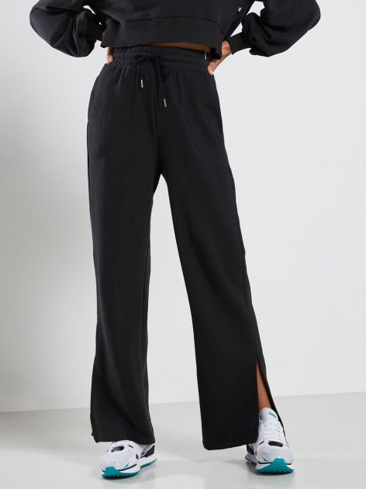

16900 KZT

ДЖИНСЫ

# Джинсы Big Star WINONA Синие

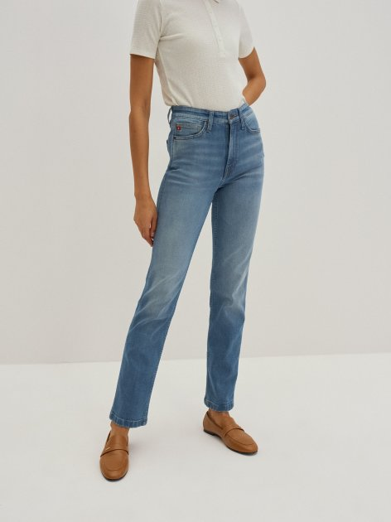

16900 KZT

# Джинсы Mango Irene

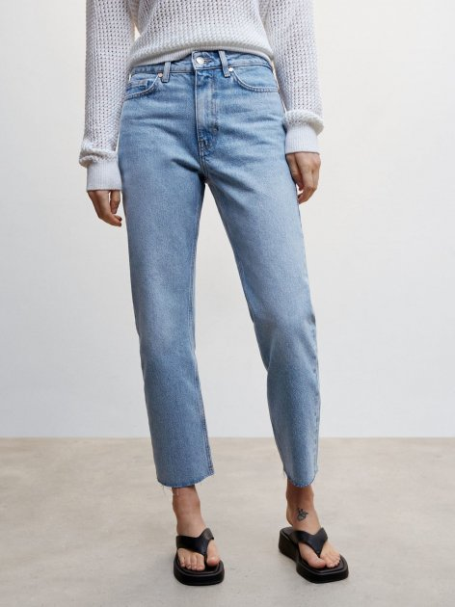

21000 KZT

# Джинсы Medicine Blue

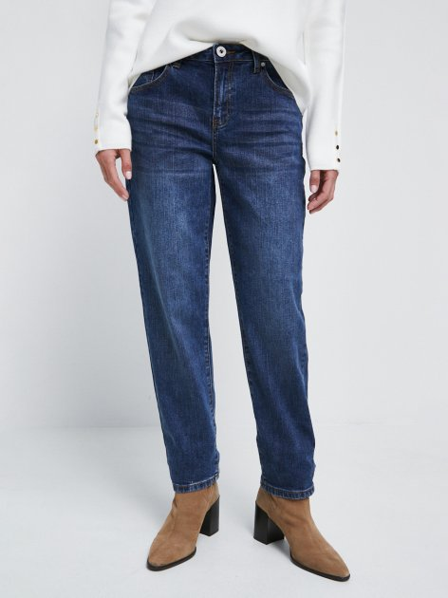

12999 KZT

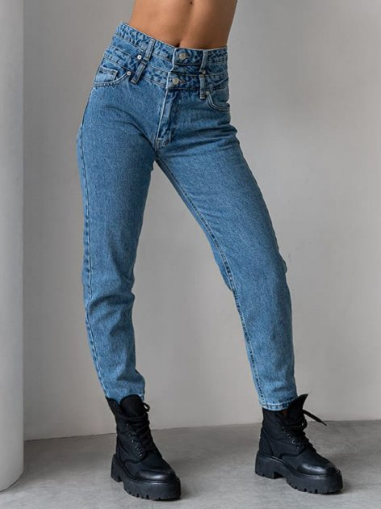

28300 KZT

# Джинсы DeFacto Light Blue

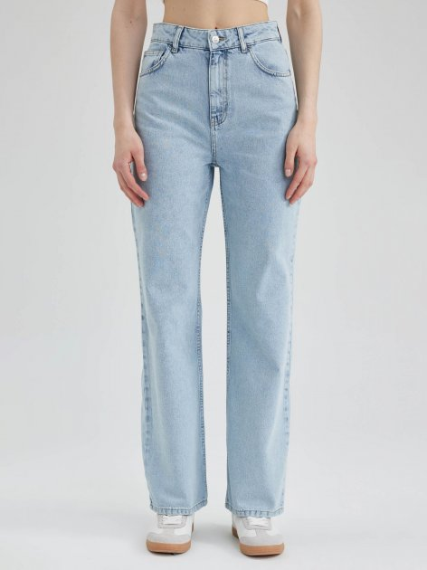

16100 KZT

ЛАСИНЫ

# Лосины НатаЛюкс Черные

# Лосины НатаЛюкс 47-2507 54 Черные (4725073290961) - изображение 1

# 4200 KZT

# Лосины ISSA PLUS 5545 Черные

# Лосины ISSA PLUS 5545 L Черные (issa2007682134755) - изображение 1

# 4600 KZT

# Лосины Traum Серые

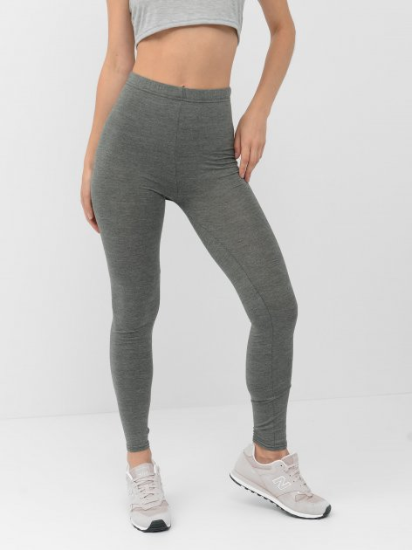

3450 KZT

# Лосины утепленные ISSA PLUS Черные



5500 KZT

# Лосины для беременных H&M

# Лосины для беременных H&M XAZ349380EHYH S Черные (DD8000006565420) - изображение 1

# 6700 KZT

# БРЮКИ

# Брюки Mango Lounge

# Брюки Mango Lounge 47065857-99 4363 M (8445791939696) - изображение 1

21000 KZT

# Брюки Gepur Черные

# Брюки Gepur 41428 M Черные (5000030879824) - изображение 1

# 27790 KZT

# \

# Брюки Medicine Black

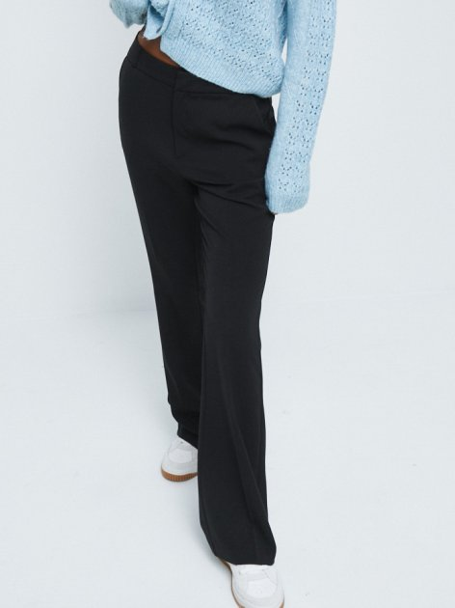

12880 KZT

# Брюки Trendyol TWO

# Брюки Trendyol TWOAW23EA00056 L Black (8683047373195) - изображение 1

8540 KZT

# Брюки Mango Pique

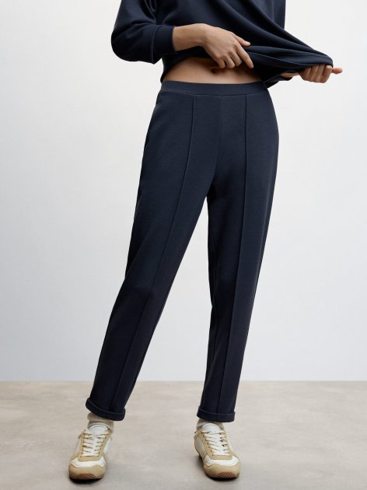

14800 KZT

SHOES

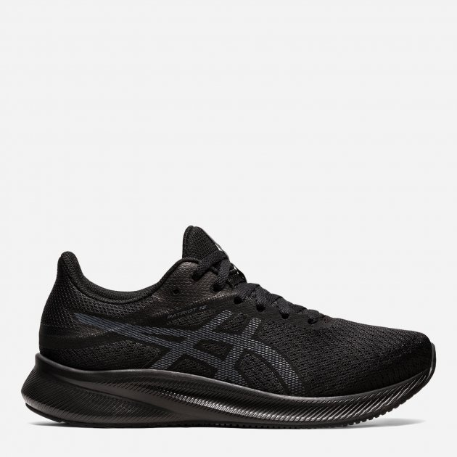

# Женские кроссовки для бега ASICS Patriot

34600 KZT

# Женские кроссовки Lacoste Odyssa Lite

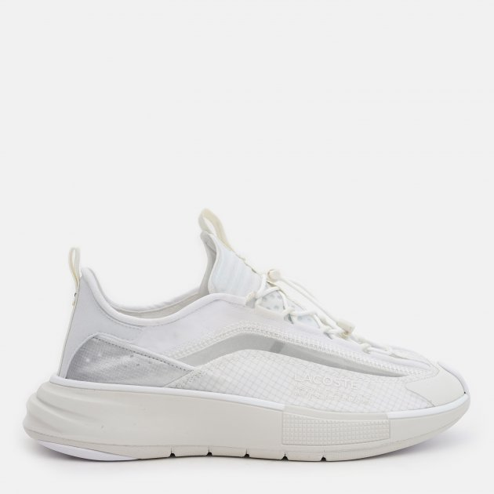

96600 KZT

# Женские кроссовки для бега с Gore-Tex Salomon Hypulse Gtx

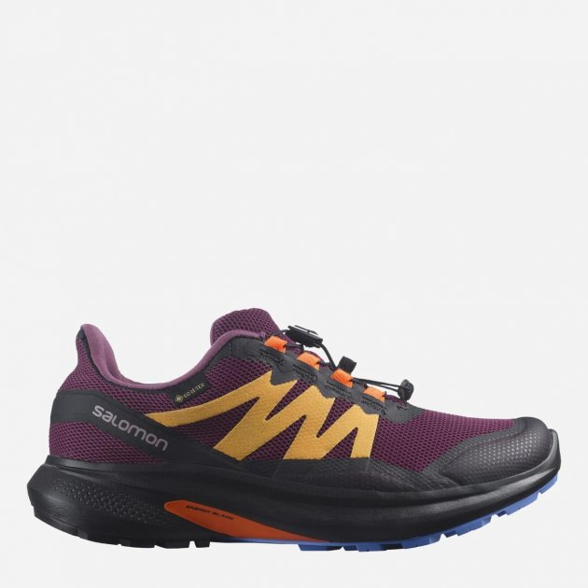

69300 KZT

# Женские кроссовки Adidas Originals Ozweego

# Женские кроссовки Adidas Originals Ozweego GY6180 36 (3US) 22.2 см Cblack/Ftwwht/Gresix (4065419713954) - изображение 1

42100 KZT

# Женские кроссовки New Balance ML574SNA

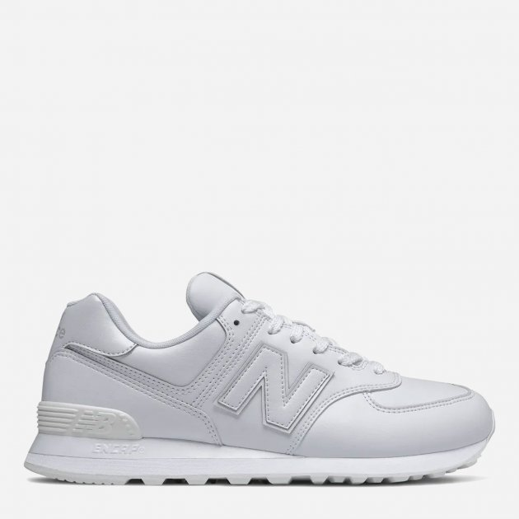

33400 KZT

ТУФЛИ

# Женские туфли Mango 470

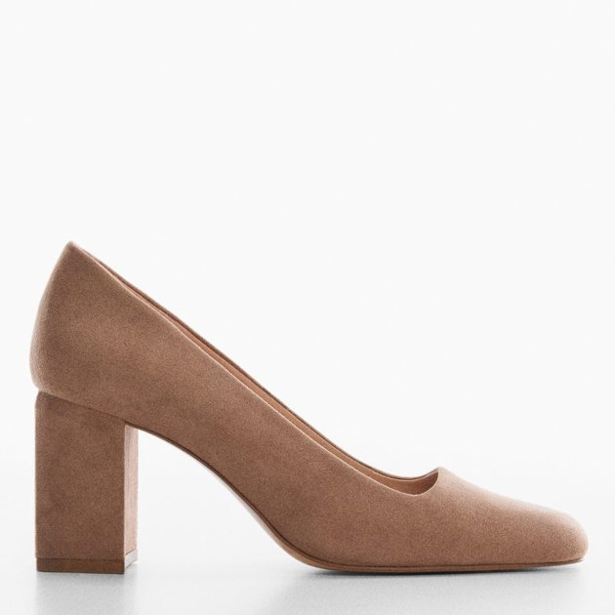

19800 KZT

# Женские лодочки Mango

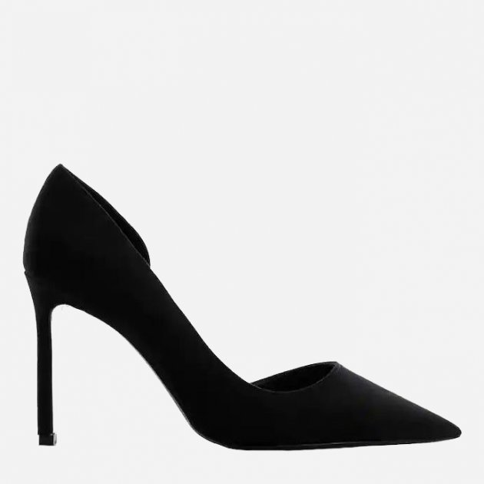

19800 KZT

# Женские туфли MELLY Dora LF

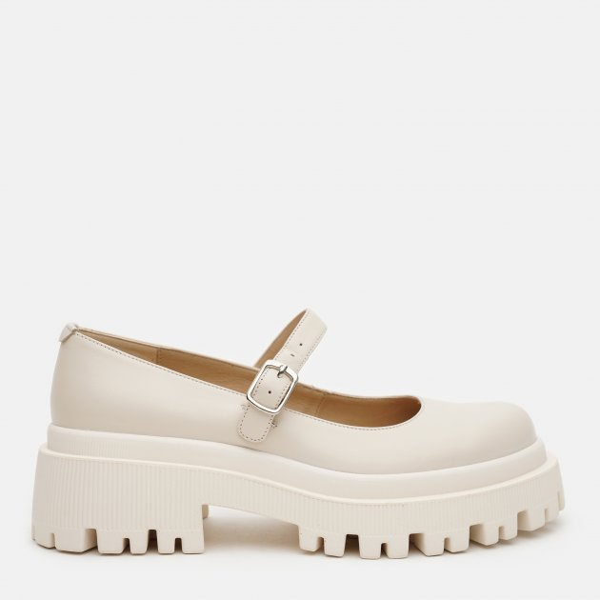

28400 KZT

# Женские туфли ARTIGIANO

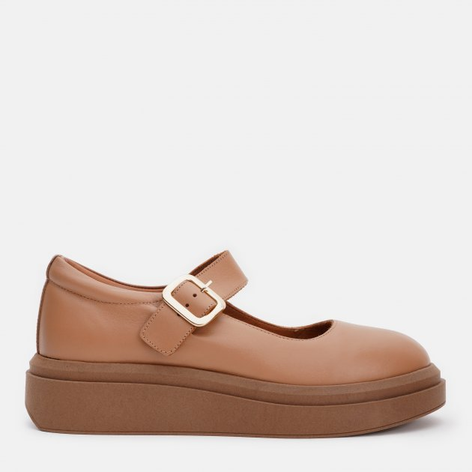

32000 KZT

# Женские туфли Lasocki SPRING-01

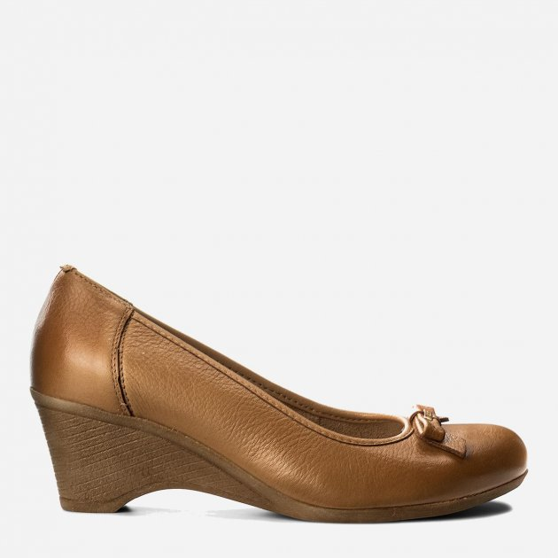

12500 KZT

САНДАЛИ

# Женские сандалии Marino Rozitelli

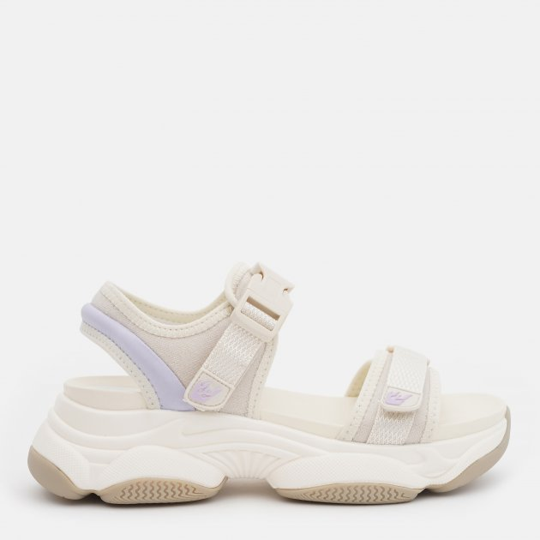

28300 KZT

# Женские сандалии Skechers

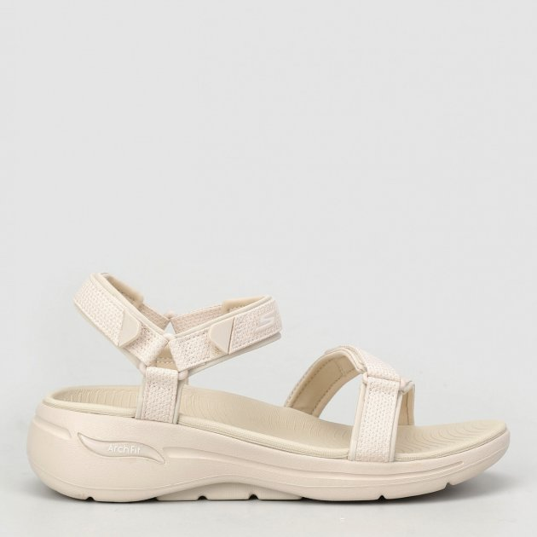

29000 KZT

# Женские сандалии Teona

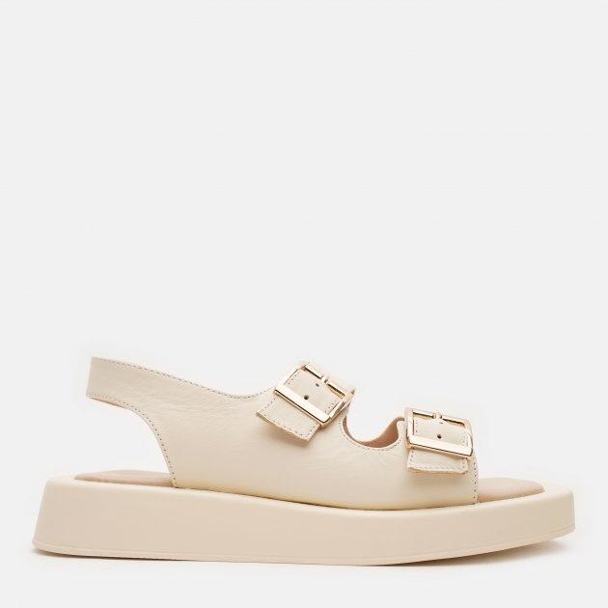

29300 KZT

# Женские сандалии Pera Donna

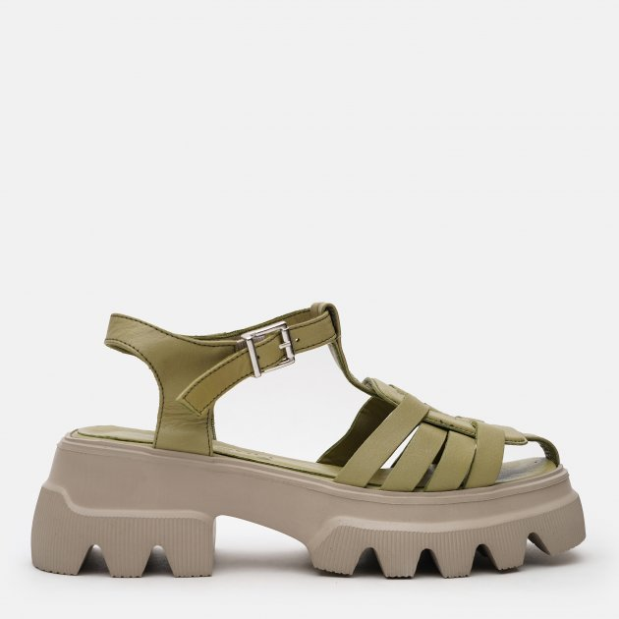

27800 KZT

# Женские сандалии Cortina

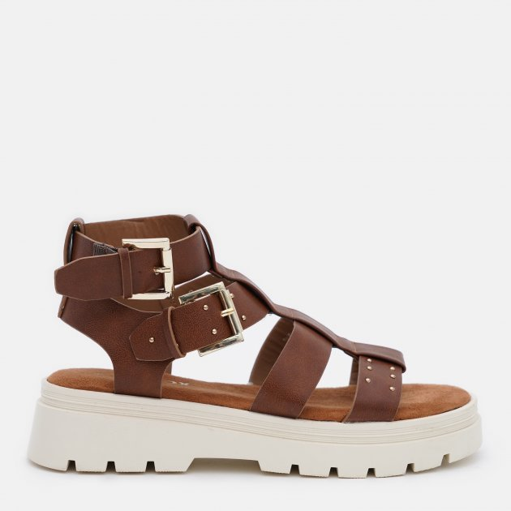

21900 KZT

САПОГИ

# Сапоги Lumberjack High Cut Beatles

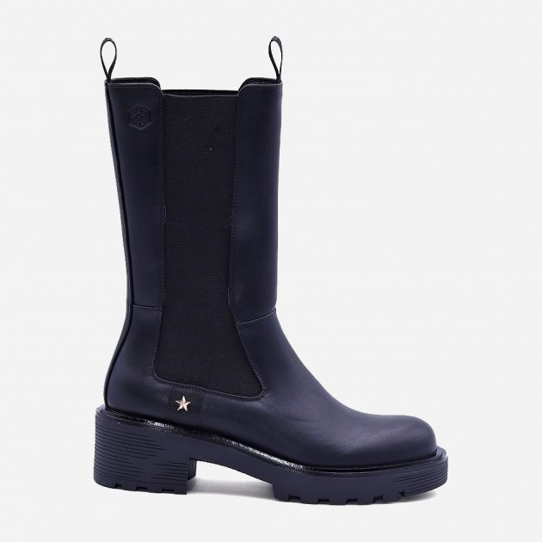

19800 KZT

# Женские сапоги Mango 370

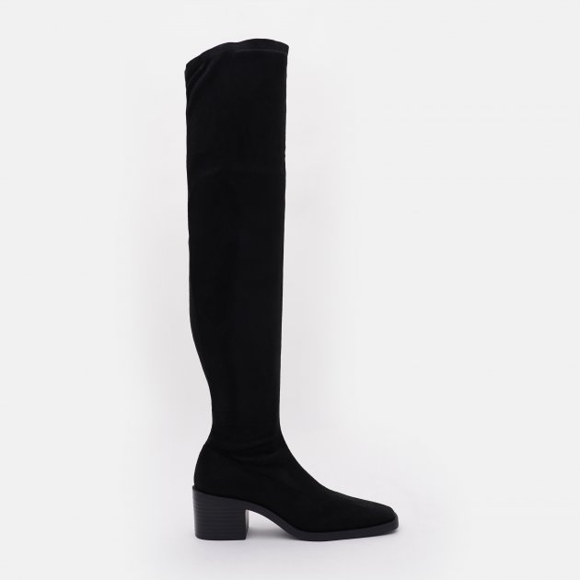

22000 KZT

# Женские сапоги Mango 670

# Женские сапоги Mango 37096708-99 38 24,5 см Черные (8445791093886) - изображение 1

33450 KZT

# Женские зимние сапоги LeBERDES

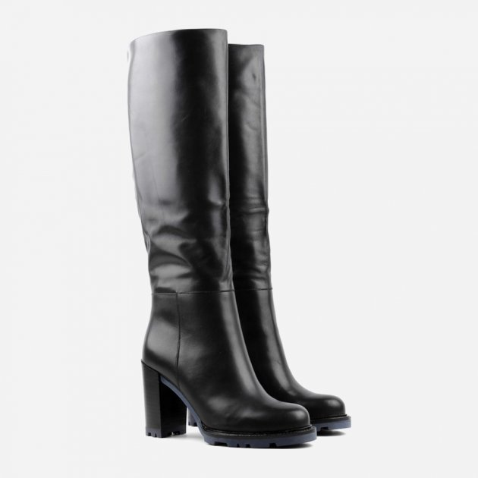

49500 KZT

# Женские сапоги Marino Rozitelli

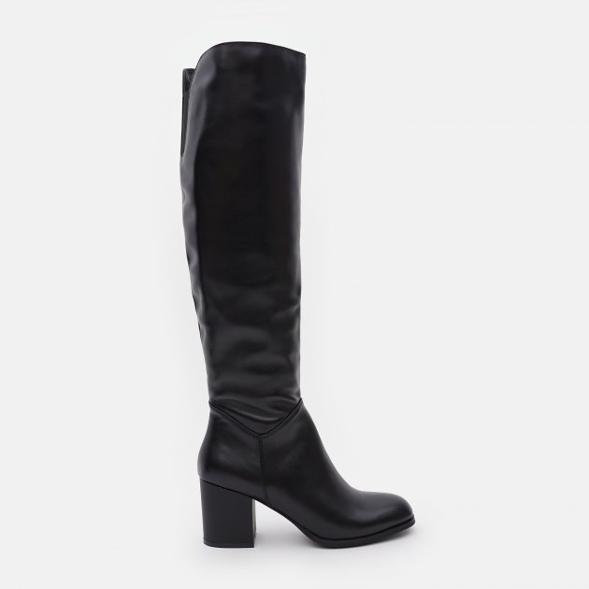

33950 KZT